PHIẾU 2
CÂU HỎI 7: Số có hai chữ số lớn hơn 70 mà chữ số hàng chục của nó nhỏ hơn 9 và chữ số hàng đơn vị là 8.
CÂU HỎI 7: Em hãy kéo đáp án vào ô trống để nối các thẻ với số tương ứng.
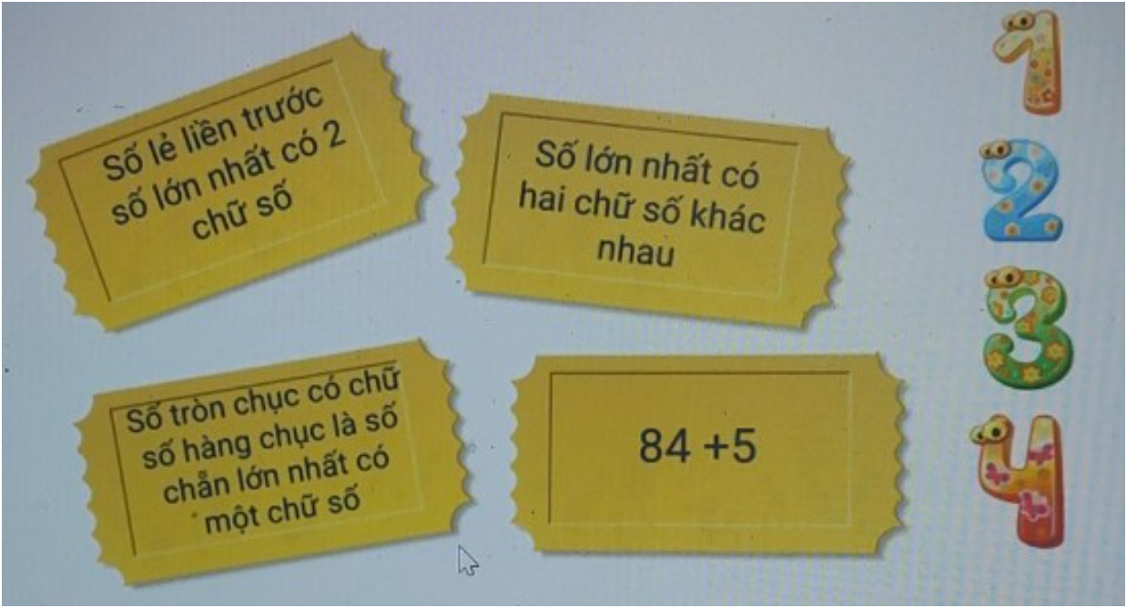 | Thẻ: Số tròn chục có chữ số hàng chục là số chẵn lớn nhất có một chữ số <-> ? (0)  ………………………………………  ………………………………………  ……………………………………..  ………………………………………  ………………………………………  ………………………………………  ………………………………………
CÂU HỎI 20: Có 4 chiếc vé được đánh số bằng các số có hai chữ số. Biết:
Nếu thêm 20 vào số 12 thì được số ghi trên vé 1.
Số ghi trên vé 2 có chữ số hàng chục là chữ số 1 và chữ số hàng đơn vị là chữ số 9.
Nếu đổi chỗ chữ số hàng đơn vị và chữ số hàng chục của số vé ghi trên vé 1 cho nhau thì được số ghi trên vé 3.
Hãy sắp xếp các vé này theo thứ tự từ bé đến lớn của các số ghi trên vé.
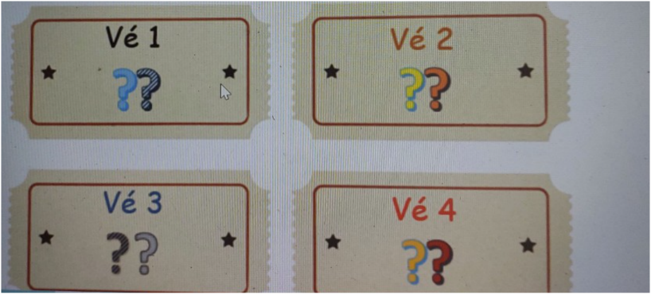 | ………………………………………………..  ………………………………………………..  ………………………………………………..  ……………………………………………….  ………………………………………………..
CÂU HỎI 2: Trong giỏ hàng có 19 quả trứng vịt và 14 quả trứng gà. Hỏi số quả trứng gà kém số quả trứng vịt bao nhiêu quả?..............................................................................................................
………………………………………………………………………………………………………………………………………………………………………………………………………………………………………………………………………………………………………………………

